INFORME DE AUDITORÍA Y RENDIMIENTO
Colegio Juan Pablo II · CORMUP / Peñalolén
Nodo WES 000008-14
Cuenta Aguas Andinas 364260-7 · Medidor 130738981
Generado el 24-09-2026 14:01

1. AUDITORÍA DE HABILITACIÓN (MARZO 2024)
Fuente: Informe de Auditorías WES CORMUP, marzo 2024, y planilla «AUDITORIA CORMUP & PUENTE ALTO 2024», hoja AUDITORIAS, establecimiento Escuela Especial Juan Pablo II (cuenta Aguas Andinas 364260-7, nodo 000008-14). El control estuvo apagado del 11 al 13 de marzo y encendido del 13 al 15 de marzo. Las dos muestras son lecturas del mismo medidor.
Período | Lectura inicial | Lectura final | Consumo | m³/día
11-mar-2024 → 13-mar-2024 (sin control) | 69.135 | 69.231 | 96 | 48
13-mar-2024 → 15-mar-2024 (con WES) | 69.231 | 69.248 | 17 | 8,5
Ahorro |  |  | 79 m³ / 2 días | 39,5
Eficiencia de la auditoría: 82.3 % (ahorro diario ÷ consumo sin control). Proyección a 30 días: 1.185 m³ y $1.385.265 a la tarifa del informe ($1.169/m³). El informe Word redondea el ahorro a 40 m³/día y la eficiencia a 82,2 %.
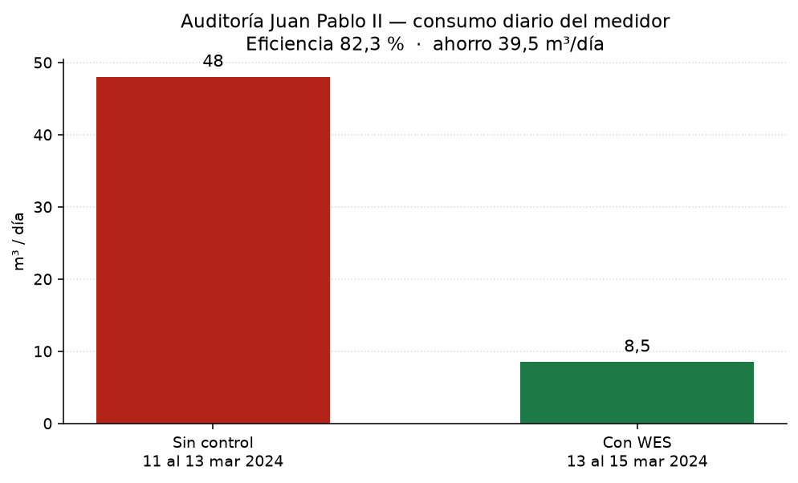

2. AHORRO MENSUAL SOBRE EL HISTÓRICO WES
El consumo con WES es el registro mensual de la API del nodo 000008-14. El consumo sin WES de cada mes se estima con la eficiencia de la auditoría: sin WES = consumo WES ÷ (1 − 0,8229). El ahorro del mes es la diferencia. No se proyectan los meses con consumo medido nulo o casi nulo (arranque del punto y enero–febrero 2025).
En los 21 meses con medición, el nodo registró 2.803,6 m³. Sin el control, el mismo período se estima en 15.832,3 m³. El ahorro acumulado es 13.028,7 m³, equivalentes a $15.230.527 a $1.169/m³.
Mes | m³ con WES | m³ sin WES est. | Ahorro m³ | Ahorro ($1.169/m³)
nov-24 | 1,9 | 10,8 | 8,9 | $10.376
dic-24 | 24,4 | 137,7 | 113,3 | $132.442
mar-25 | 139,8 | 789,6 | 649,8 | $759.560
abr-25 | 181,1 | 1.022,5 | 841,4 | $983.592
may-25 | 150,3 | 848,9 | 698,6 | $816.654
jun-25 | 100,1 | 565,4 | 465,3 | $543.893
jul-25 | 142,8 | 806,3 | 663,5 | $775.640
ago-25 | 208,4 | 1.177,1 | 968,6 | $1.132.332
sep-25 | 234,9 | 1.326,6 | 1.091,7 | $1.276.182
oct-25 | 321,8 | 1.817,2 | 1.495,4 | $1.748.150
nov-25 | 281,3 | 1.588,7 | 1.307,4 | $1.528.355
dic-25 | 157,8 | 891,1 | 733,3 | $857.235
ene-26 | 17,1 | 96,7 | 79,6 | $93.057
feb-26 | 128,7 | 727 | 598,3 | $699.369
mar-26 | 120,1 | 678,4 | 558,3 | $652.596
abr-26 | 128,8 | 727,2 | 598,4 | $699.586
may-26 | 105,5 | 595,7 | 490,2 | $573.065
jun-26 | 78,1 | 441 | 362,9 | $424.271
jul-26 | 89,8 | 506,8 | 417,1 | $487.559
ago-26 | 104,1 | 587,7 | 483,7 | $565.405
sep-26 | 86,7 | 489,8 | 403,1 | $471.207
TOTAL | 2.803,6 | 15.832,3 | 13.028,7 | $15.230.527

2.1 CONSUMO CON WES Y SIN WES ESTIMADO
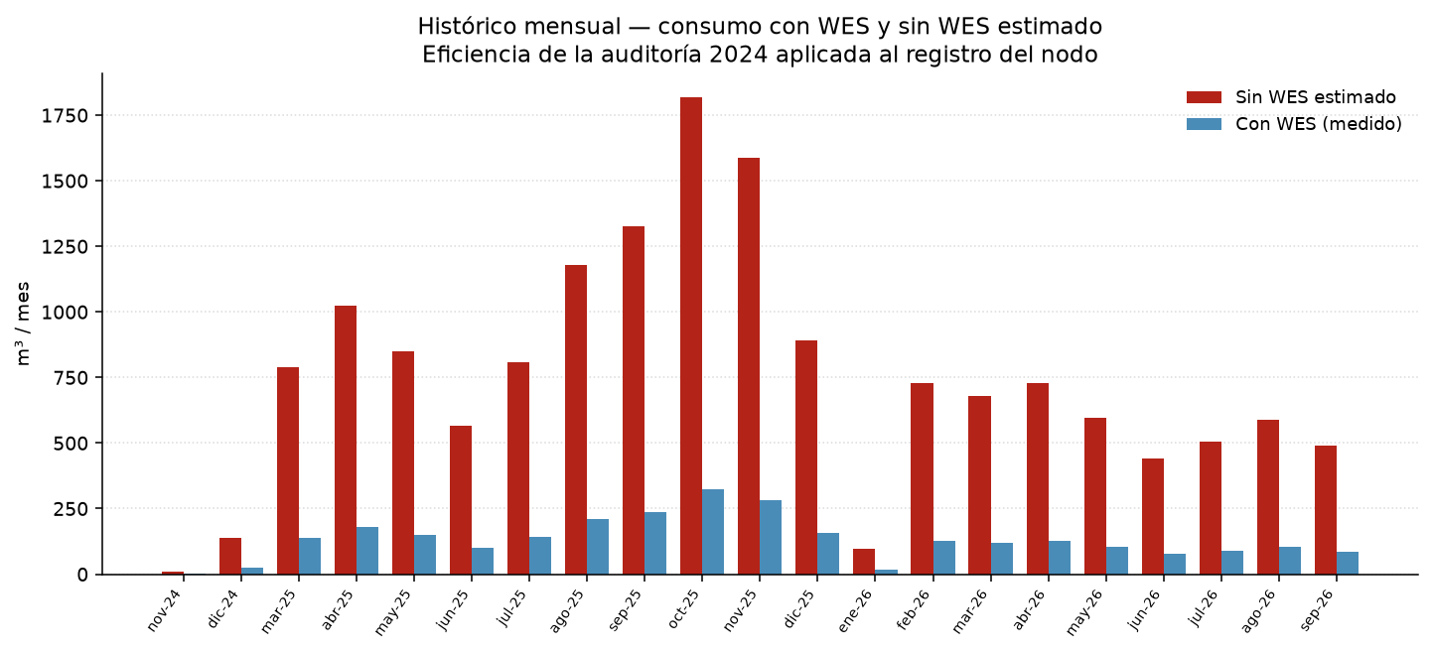

2.2 CUÁNTO AHORRA POR MES
Cada barra es el ahorro de ese mes: volumen que el medidor habría marcado sin control, menos el volumen que registró el nodo con WES activo.
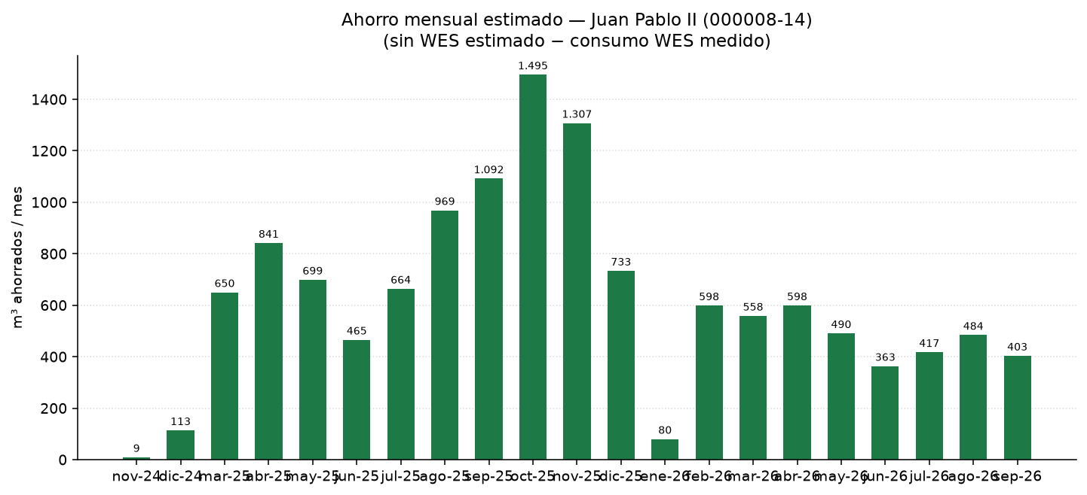

2.3 AHORRO MENSUAL EN PESOS
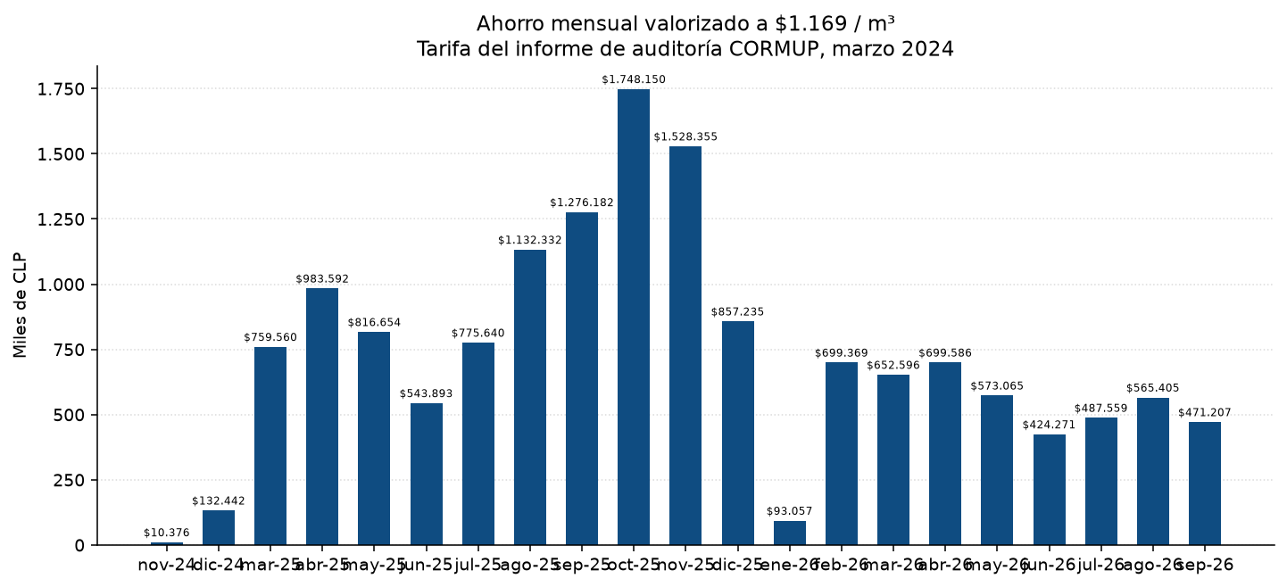

3. FACTURACIÓN Y CONSUMO WES
Además de la auditoría, se cruzan las boletas posteriores de la misma cuenta con el nodo. Entran solo lecturas reales. La boleta a promedio no se suma. Si faltan días en la API, se proyectan con el promedio del mismo período (mínimo 3 días con dato).

3.1 RESULTADO DEL CRUCE
En los 8 períodos con lectura real, la cuenta registra 196 m³ y WES 1.003,2 m³. La diferencia acumulada es -807,2 m³ (-411.8% respecto de la cuenta): el nodo mide más agua que la que factura Aguas Andinas. No hay un ahorro de la boleta frente al registro WES; la brecha es de sobre-registro del nodo (o de sub-registro del medidor de la compañía) y se mantiene en todos los meses válidos.
Valorización de esa diferencia a $1.270/m³: $-1.025.126. La boleta de 09-sep-2026 (N° 9458934, 26 m³, $31.780) está facturada a promedio y queda fuera del comparativo.

3.2 HISTÓRICO POR PERÍODO DE LECTURA
Período de lecturas | Emisión | Boleta | m³ cuenta | m³ WES | Huecos (d) | m³ WES+proy | Dif. m³ | % vs cuenta | Total boleta
04-dic-2025 → 02-ene-2026 | 10-ene-2026 | 9004459 | 10 | 118,8 | 8 | 162 | -152 | -1520,0 | $14.250
02-ene-2026 → 02-feb-2026 | 09-feb-2026 | 9062561 | 27 | 24 | 26 | 127,8 | -100,8 | -373,5 | $36.940
02-feb-2026 → 05-mar-2026 | 10-mar-2026 | 9119121 | 28 | 148,5 | 5 | 176 | -148 | -528,7 | $38.670
05-mar-2026 → 02-abr-2026 | 10-abr-2026 | 9174713 | 18 | 117,3 | 0 | 117,3 | -99,3 | -551,6 | $64.460
02-abr-2026 → 04-may-2026 | 11-may-2026 | 9231585 | 19 | 128,4 | 0 | 128,4 | -109,4 | -575,6 | $28.120
04-may-2026 → 03-jun-2026 | 09-jun-2026 | 9289980 | 36 | 122,5 | 0 | 122,5 | -86,5 | -240,2 | $79.240
03-jun-2026 → 03-jul-2026 | 09-jul-2026 | 9345231 | 23 | 67,6 | 0 | 67,6 | -44,6 | -194,0 | $33.090
03-jul-2026 → 03-ago-2026 | 10-ago-2026 | 9403874 | 35 | 101,6 | 0 | 101,6 | -66,6 | -190,2 | $43.560
03-ago-2026 → 03-sep-2026 | 09-sep-2026 | 9458934 * | 26 | 112,8 | 0 | — | — | — | $31.780
TOTAL lecturas reales |  |  | 196 | 828,6 | 39 | 1.003,2 | -807,2 | -411,8 | $338.330
* Boleta a promedio / estimado: no se suma al total ni se grafica. Los tres primeros períodos tienen días sin dato en la API; la columna m³ WES+proy incorpora esa proyección.

4. GRÁFICOS

4.1 FACTURACIÓN Y CONSUMO WES
Cada barra agrupa el mes de emisión de la boleta. En naranja, los m³ de la lectura real; en azul, el consumo WES del mismo intervalo, con la proyección de huecos cuando corresponde.
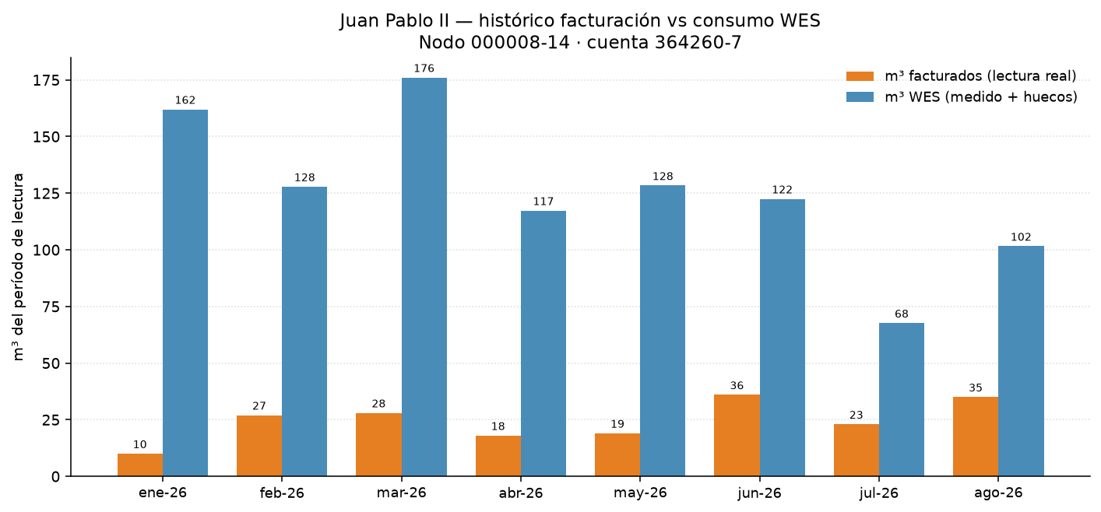

4.2 DIFERENCIA MENSUAL
La diferencia mensual es m³ facturados menos m³ WES (con proyección de huecos). Un valor positivo sería un volumen facturado por sobre el registro WES. En Juan Pablo II todos los meses válidos son negativos: WES queda por encima de la cuenta. Esa brecha no debe leerse como ahorro de agua del establecimiento.
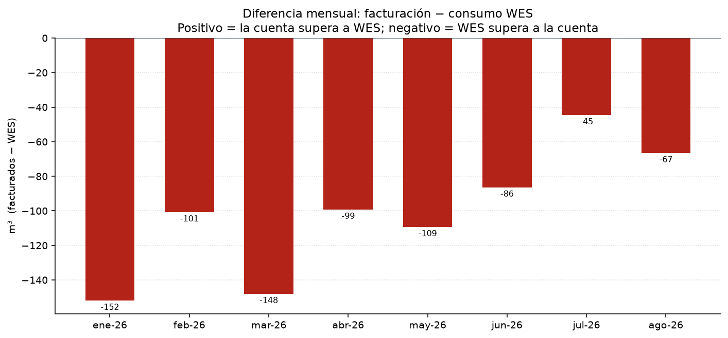

4.3 VALORIZACIÓN DE LA DIFERENCIA
La misma diferencia, en pesos, a $1.270 por m³. Sirve para dimensionar la brecha. No reemplaza el total a pagar de la boleta.
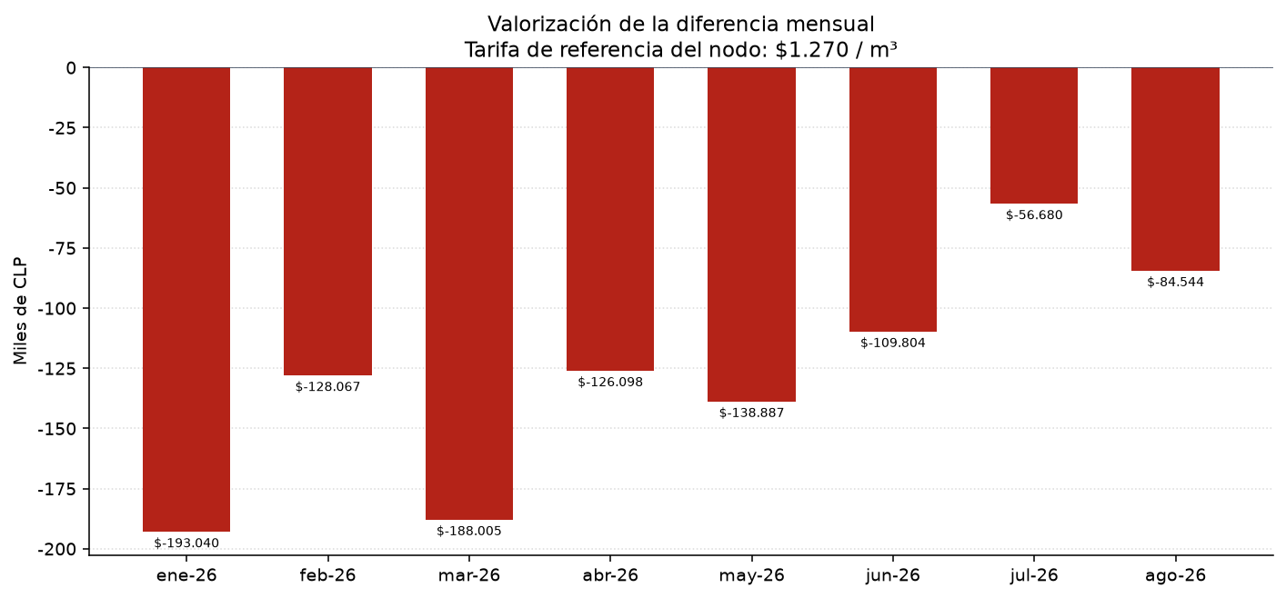

4.4 HISTÓRICO MENSUAL DEL NODO WES
Consumo mensual que devuelve la API del nodo, independiente del corte de la boleta. Los meses de vacaciones y los primeros meses de medición quedan bajos o en cero.
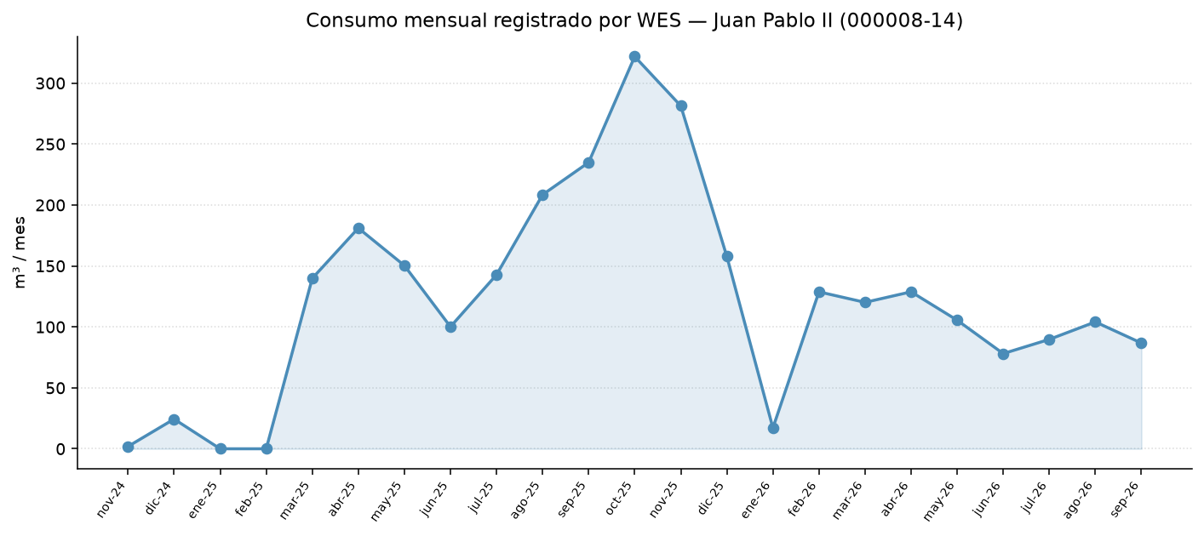

5. CONCLUSIÓN
Entre 04-dic-2025 y 03-ago-2026, las lecturas reales suman 196 m³ facturados contra 1.003,2 m³ WES (diferencia -807,2 m³, $-1.025.126 a tarifa de referencia). El desvío es estable y de gran magnitud porcentual, incluso en los meses sin huecos de API (abril a agosto 2026). Conviene revisar en terreno que el medidor de la compañía y el punto WES midan el mismo ramal, y contrastar la lectura física del medidor 130738981 con el acumulado del nodo.
Fuente de las boletas: facturaciones Aguas Andinas del establecimiento (carpeta Colegios / Peñalolén / Facturaciones). Fuente del consumo: API WES, nodo 000008-14. El rendimiento que fija la auditoría de marzo 2024 es 82.3 % (39,5 m³/día; 1.185 m³ y $1.385.265 al mes, a $1.169/m³). Esa eficiencia es la que se aplica al histórico del nodo para el ahorro mensual. El cruce con las boletas mide otra cosa: si el medidor de la compañía y el nodo coinciden.

